Pasos a seguir:
- Guardar este documento en nuestro equipo.
- Renombrar según el siguiente ejemplo: ApellidoNombre_ActividadesUD4
- En el transcurso de las clases, el alumnado irá completando el documento según se indique en el enunciado de las actividades.

Actividades 4.1 2
Actividades 4.2 3

Actividades 4.1
Siguiendo las indicaciones del apartado ‘Depurar el código’ del Pdf ‘Visual Studio_2019_Depuración y pruebas’, añadir las capturas de pantalla indicadas a la actividad de la plataforma Moodle
Ref. Web
Capturas a añadir:
- Proyecto creado

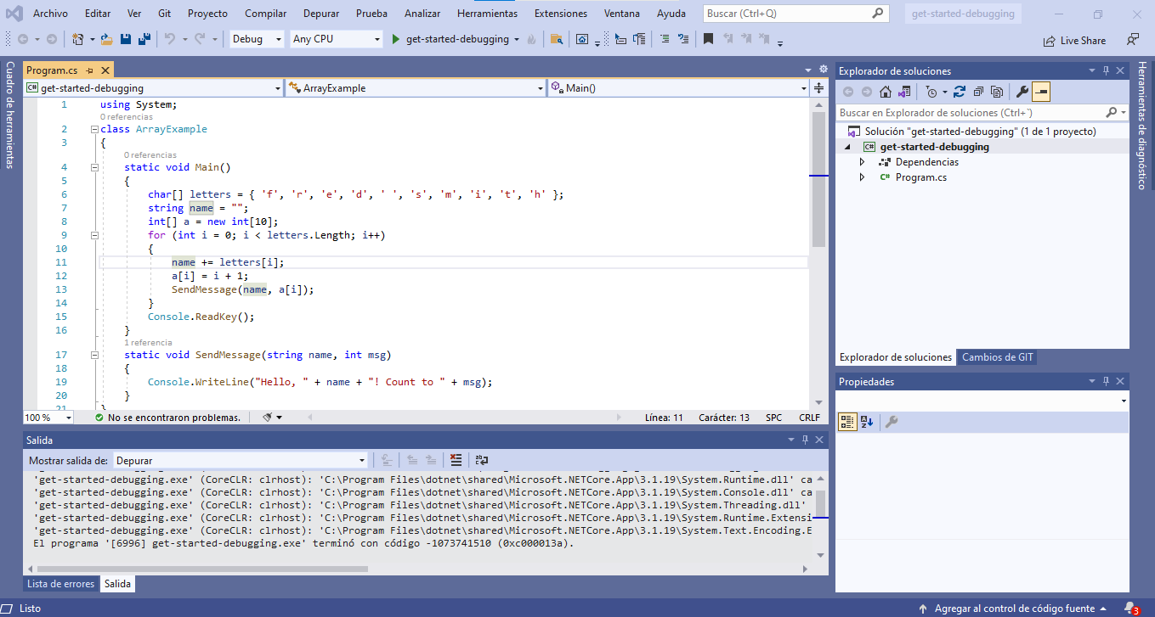

- Iniciación del depurador
//Depuración sin punto de ruptura (Captura del resultado por consola)
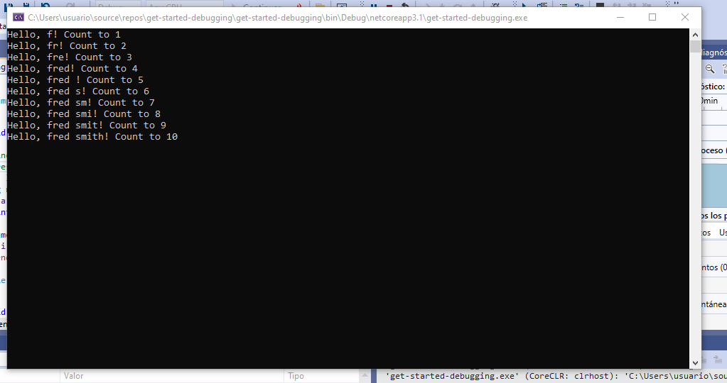
//Captura de pantalla de la depuración de visual studio 2019

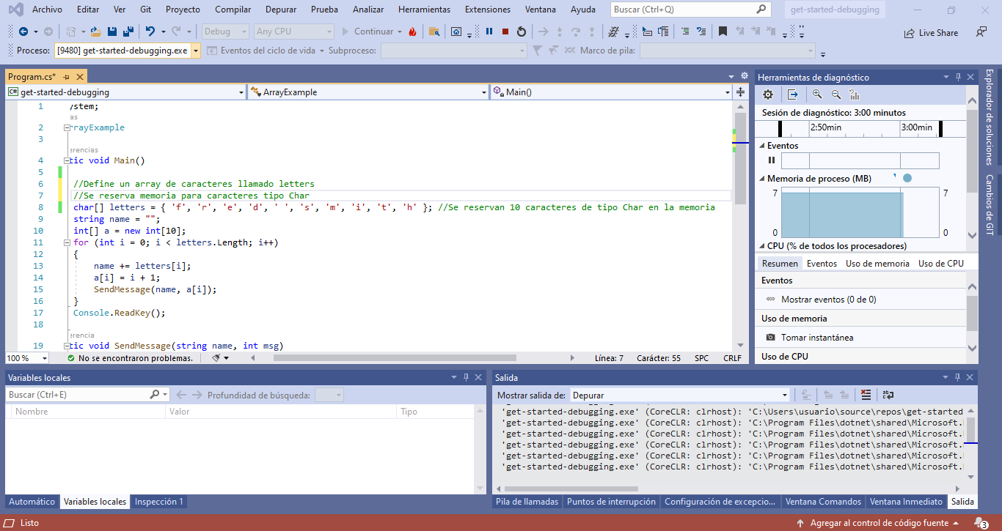

→ Captura de pantalla con punto de ruptura, en este caso en la fila especificada en la documentacion oficial de microsoft

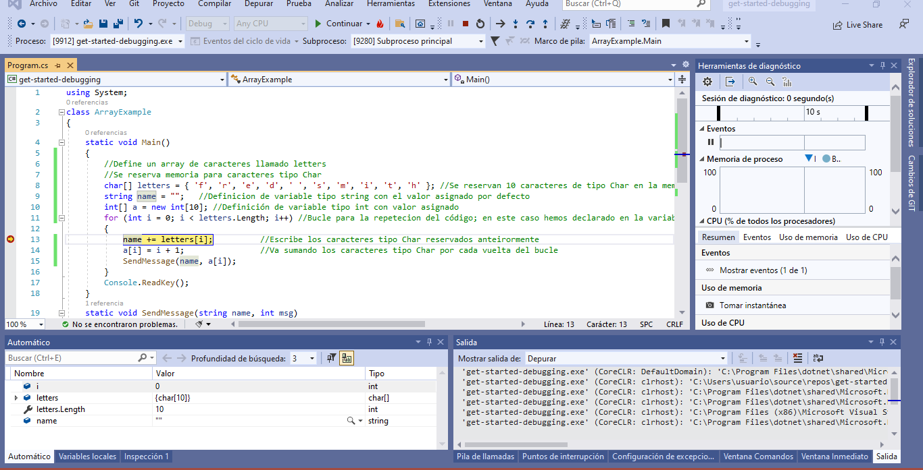
→ Con este punto de ruptura en la pantalla de consola (el resultado) aparece en negro, es decir la “solución” no aparece. Le vamos a dar al boton continuar, para seguir con esta depuracion.
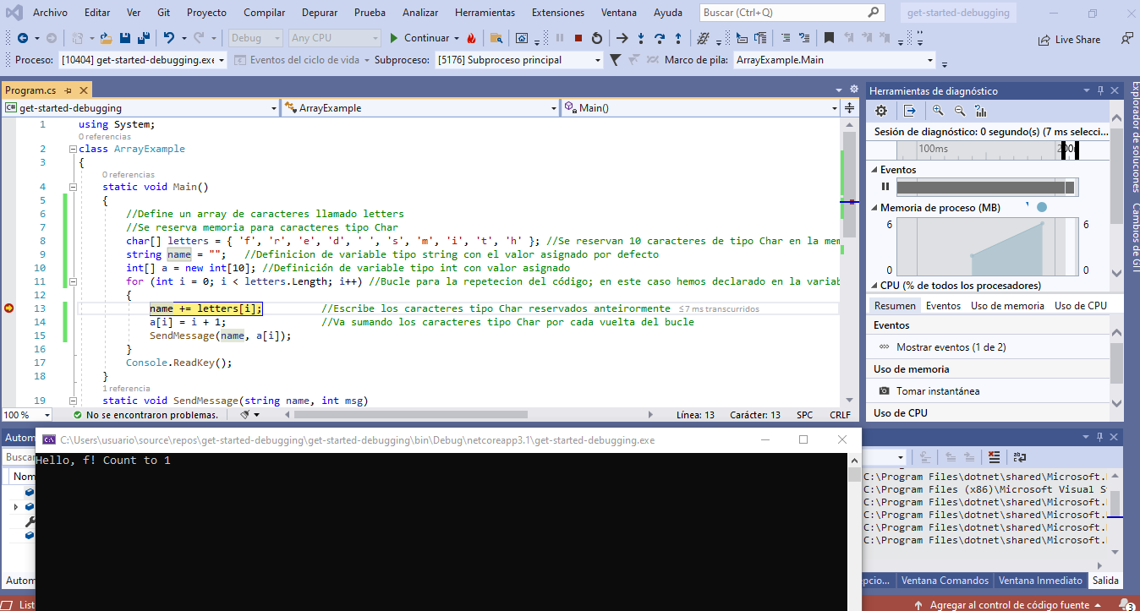
→ Después de darle al botón continuar una ver nos aparece esto por pantalla. Como podemos ver sale en la parte inferior la consola, se ha ejecutado una vez el bucle y solo nos escribe un solo resultado por pantalla en lugar de 10 como esta programado el bucle. Se podria dar hasta 10 veces para terminar de ejecutar el programa.
- Ahora vamos a cambiar el punto de ruptura. Lo vamos a poner en la linea 22; donde termina la sentencia en la llave (}) static void SendMessage.
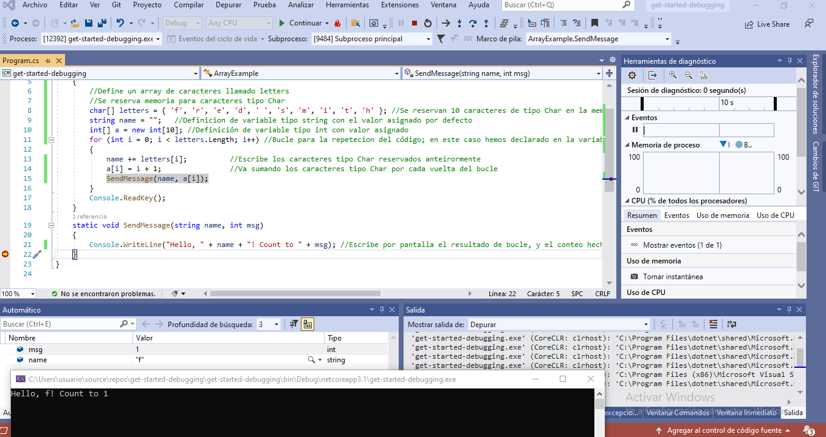
- Se ejecuta una vez el codigo. Si le damos a “continuar”
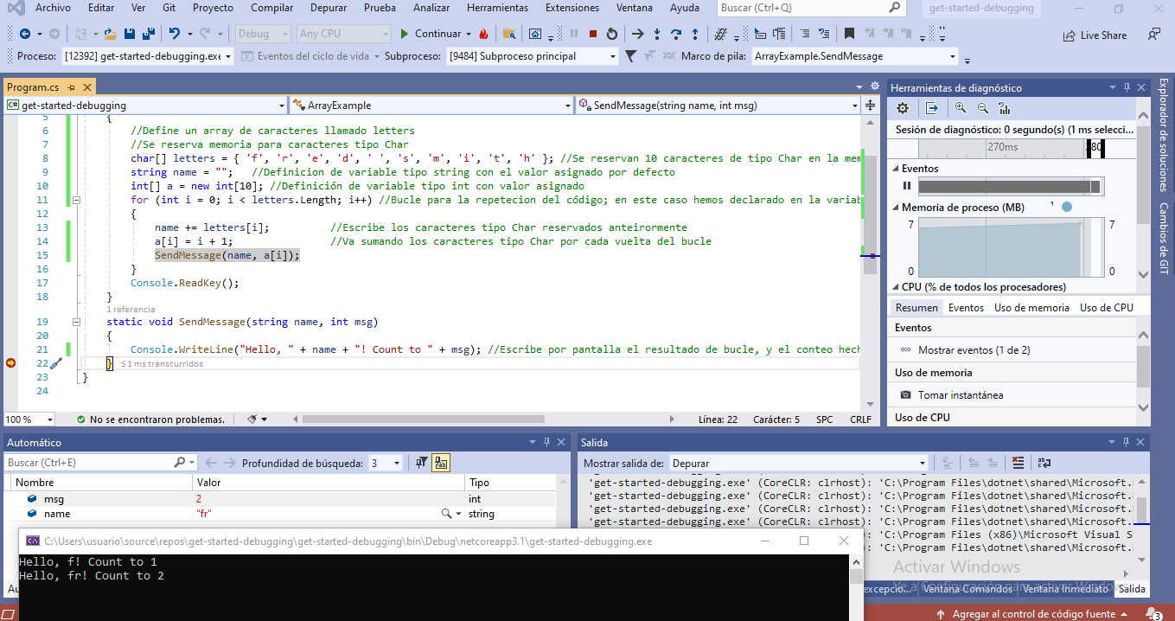
- Se ejecuta una segunda vez. Lo podriamos estar ejecutando hasta que termine (10 veces)

- Ventana automático
//Captura sin punto de ruptura
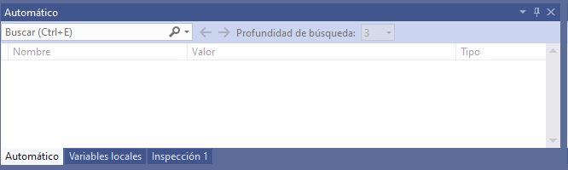
→ Captura con un punto de ruptura
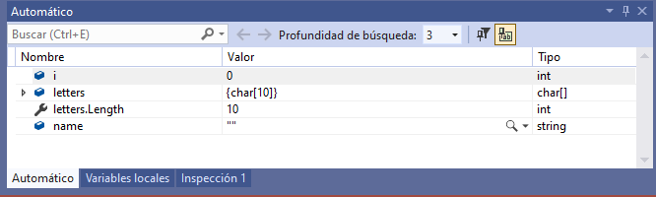
- //Captura cambiando el punto de ruptura

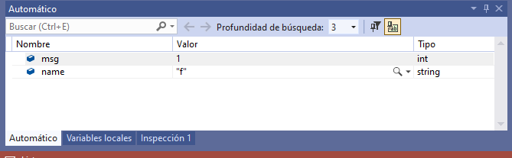

- Ventana variables locales
//Sin punto de ruptura
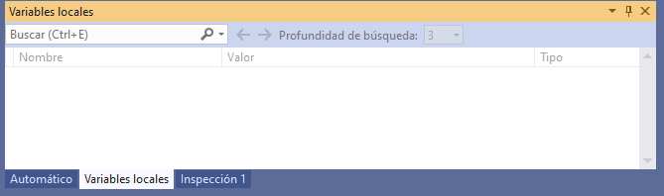
→ Con el primer punto de ruptura
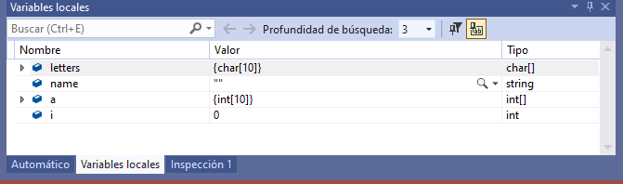
- Cambiando el punto de ruptura
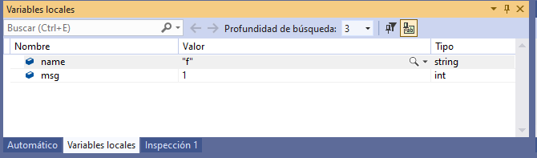

- Ventana Inspección (variable name)
//Poniendo un punto de ruptura, y ejecutando 5 veces el codigo (F11) obtenemos lo siguiente
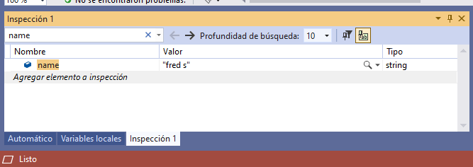
- Ventana Pila llamada (método SendMessage)
//Usando el programa en el mismo estado de antes (se ha puesto un punto de ruptura, y se ha ejecutado el codigo 5 veces) esto es lo que sale en la pila de llamadas.
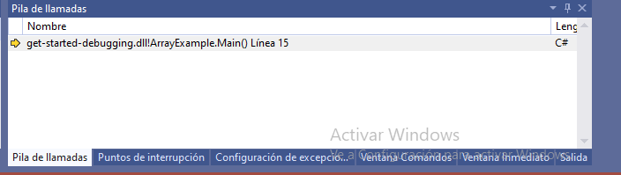

Actividades 4.2
Siguiendo las indicaciones del apartado ‘Pruebas unitarias’ del Pdf ‘Visual Studio_2019_Depuración y pruebas’, añadir las capturas de pantalla indicadas a la actividad de la plataforma Moodle
Ref. Web

Capturas a añadir:
- Proyecto creado
- Agrega referencia de proyecto.
- Agregue código al método de prueba unitaria.
- Ventana Explorador de pruebas.
- Ventana Test Explorer

